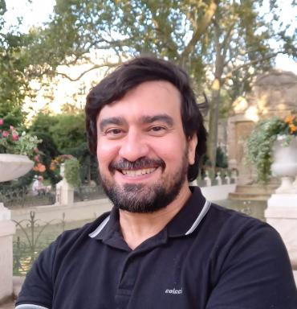 Joannes Paulus Silva Forte Professeur/chercheur invité au Cnam (Professeur de sociologie à l’Université d’État Vale do Acaraú - UVA-CE - Brésil) et chercheur associé au Lise-CNAM-CNRS.

Identifiants chercheurs

- IdHAL : joannesforte
- ORCID : 0000-0003-3585-7066
- ResearcherID : D-9907-2017

Présentation

Joannes Forte est sociologue, professeur/chercheur invité au Cnam (Professeur de sociologie à l’Université d’État Vale do Acaraú – UVA-CE - Brésil) et chercheur associé au Lise-CNRS-Cnam. Actuellement, il coordonne un projet de recherche international (coopération Brésil-France) entre l’UVA-CE et le Cnam avec soutien du Conseil National pour le Développement Scientifique et Technologique (CNPq) du Ministère de la Science, Technologie et Innovation du Brésil (MCTI) sur « Le contrat de travail intermittent et les zones grises de l’emploi et de travail ».

Publications

Pré-publication, Document de travail (2)

Travail, informalité et contradictions de la protection sociale au Brésil : un regard ethnographique sur les processus de retraite des travailleurs ruraux
Jordi Othon Angelo,Joannes Paulus Silva Forte
2024
Pré-publication, Document de travail
hal-04702877v1
Le va-et-vient du travail : le contrat de travail intermittent dans les grands magasins du Brésil
Joannes Paulus Silva Forte
2024
Pré-publication, Document de travail
hal-04702867v1

